進線上公文系統，進入承辦人作業→創稿登記→新增文書→常用範本項下選擇適當範本(退保固金/退履約保證金)創簽：

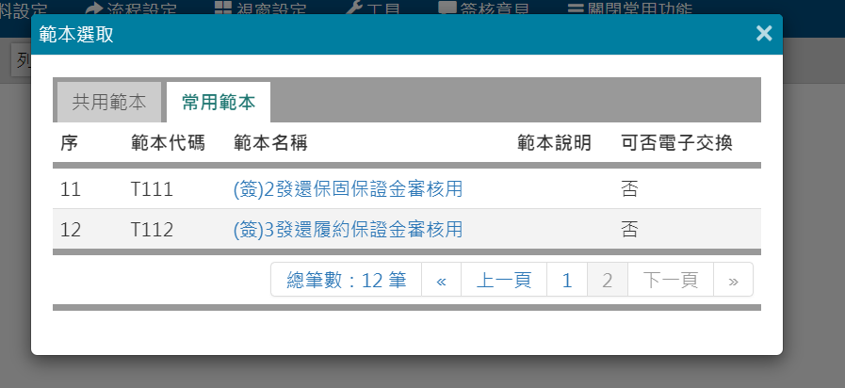
選擇「常用範本」

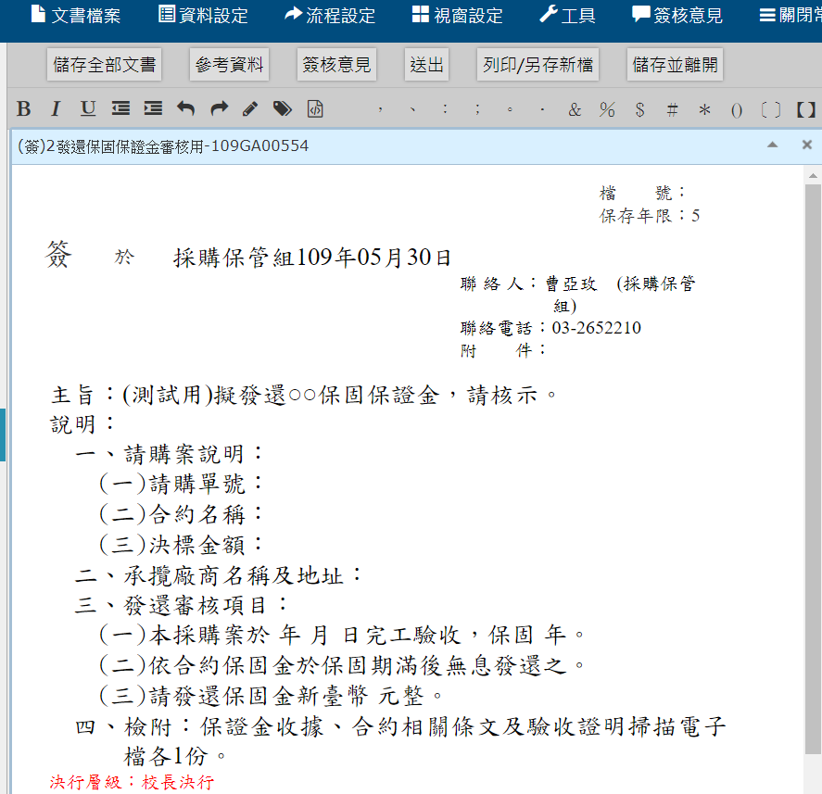

線上公文系統，選擇流程範本簽辦：
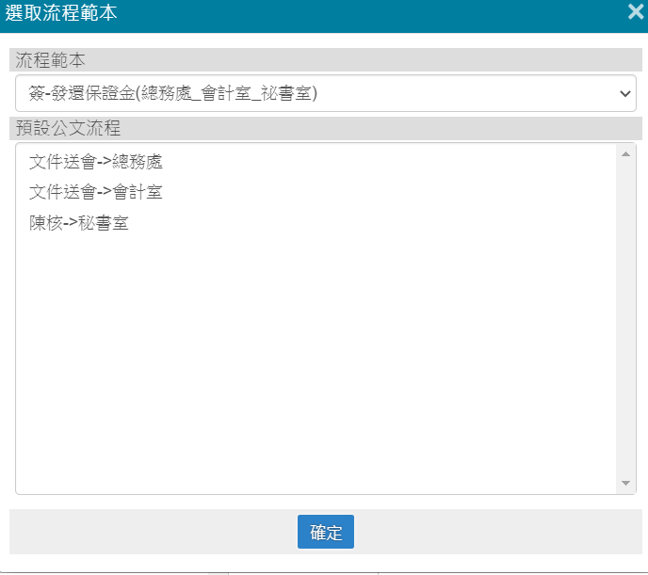
………………………………………………………………………………………………………….
發還保固保證金簽辦：(諮詢分機2210~2212)
參考流程：
申請人創簽→申請單位二級主管簽核→申請單位一級主管簽核
→文件送會（不經登記桌）總務處(總務處自行內會出納組)
→文件送會（不經登記桌）會計室
→文件陳核（不經登記桌）秘書室
→退還承辦人
………………………………………………………………………………………………………….
發還履約保證金簽辦：(諮詢分機2210~2212)
參考流程：
申請人創簽→申請單位二級主管簽核→申請單位一級主管簽核
→文件送會（不經登記桌）總務處(總務處自行內會出納組)
→文件送會（不經登記桌）會計室
→文件陳核（不經登記桌）秘書室
→退還承辦人

進線上公文系統，進入承辦人作業→創稿登記→新增文書→常用範本項下選擇適當範本(財產減損用)創簽：
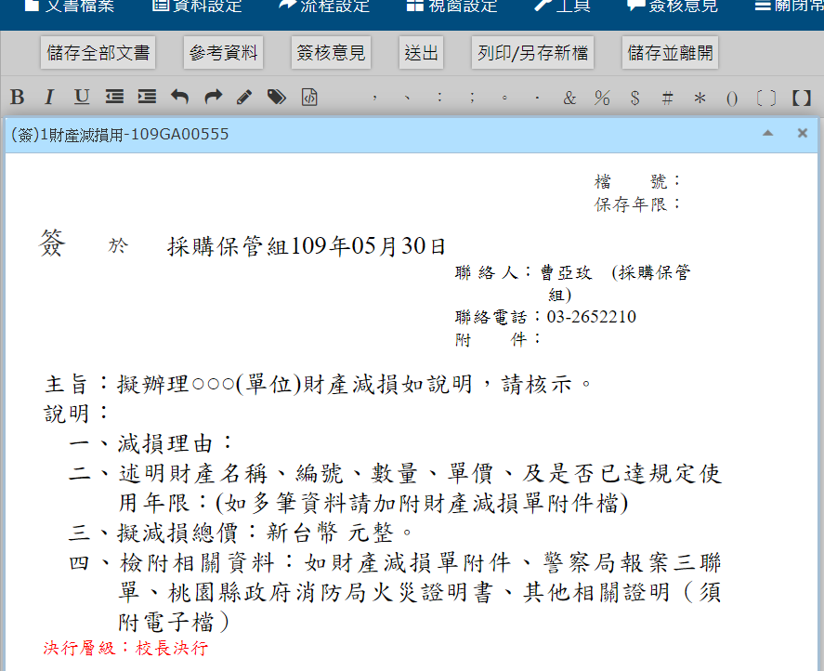

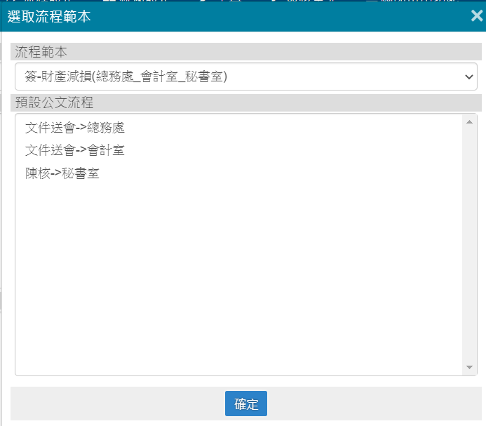
財產減損簽辦：（非正常減損報廢情況下使用）(諮詢分機2215)
參考流程：
申請人創簽→申請單位二級主管簽核→申請單位一級主管簽核
→文件送會（不經登記桌）總務處(總務處自行內會採保組，如為火警竊案類處內先加會環安中心或事務組)
→文件送會（不經登記桌）會計室→文件陳核（不經登記桌）秘書室
→文件送會總務處(處內派送採保組擷取簽辦內容)→退還承辦人

